Информация
о проведении месячника «Экстремизму – Нет!»
в МБОУ Красноборской средней общеобразовательной школе.

В период с 1 по 30 сентября на основании Приказа № 87-ОД от 31 августа 2019 г. в МБОУ Красноборской средней общеобразовательной школе проводится месячник «Экстремизму – Нет!». Согласно утвержденному плану проведены следующие мероприятия:

№ | Мероприятие | Срок исполнения | Участники | Краткая информация о мероприятии | Приглашенные
1 | Общереспубликанский урок «Экстремизму – НЕТ!», приобщенный к Дню солидарности борьбе с терроризмом и 15-ти летней годовщине трагедии в Бислане | 03.09.2019 | 100 уч-ся  (1-11 кл)  18 педагогов | Проведен единый урок с показом презентаций и фильмов о трагедии в Бислане. Зажжены символические свечи памяти.
2 | Обновление стендов и наглядной агитации по профилактике экстремизма и терроризма | В течение месячника | 5 уч-ся, 1 педагог | Обновлены стенды в коридоре 1 этажа
3 | Республиканская акция «Территория мира» | 03.09.2019 | 12 уч-ся )SmS дети), 1 педагог, жители села | Учащиеся подготовили и рассказали на улицах села стихи о мире, раздали голубей мира.
4 | Беседа преподавателей и сотрудников школы с сотрудниками МЧС | 08.09.2019 | Сотрудники школы | Проведен инструктаж о действиях сотрудников в ЧС, действиям по эвакуации учащихся и документации. | Начальник отдельного поста ПО Ефремов А.В.
5 | Участие в фотофлэшмобе патриотической направленности | В течение месячника | 21 уч-ся  7-9 кл | Проведен флэшмоб, снимки отправлены по «ватсапу» другим школам
6 | Занятия по отработке тактических навыков ОБЖ на тему: «Чрезвычайные ситуации. Знаю. Умею. Могу.» | В течение месячника | 100 уч-ся  1-11 кл | Проведены пятиминутки безопасности с отработкой навыков ОБЖ. | Родители учащихся
7 | Проведение классных часов  «Предупреждение терактов. Правила поведения» | 06, 13. 09.  2019 | 100 уч-ся  1-11 кл | Проведены классные часы, учащиеся ознакомлены с памятками по правилам обращения с незнакомыми предметами на территории школы, правилами поведения с незнакомыми людьми. | Сотрудники МЧС
8 | Просмотр документальных и художественных фильмов антиэкстремистской и антитеррористической направленности | В течение месячника | 52 уч-ся  6-11 кл | При проведении классных часов использованы фрагменты фильмов «Семья», «Мать», «Обман», «Телефонный терроризм. Школа»
9 | Родительское собрание по вопросу безопасности в ОУ | 20.09.2019 | 57 родителе1, 18 педагогов | Проведено собрание. Первый вопрос – обеспечение безопасности в образовательном учреждении. | ВОП Кибатова Н.Н.
10 | Совещание при директоре с ознакомлением сотрудников с Положением о нахождении на территории лиц, не являющихся участниками образовательного процесса. | 06.09.2019 | 26 сотрудников | Проведено совещание. | Начальник отдельного поста ПО Ефремов А.В.

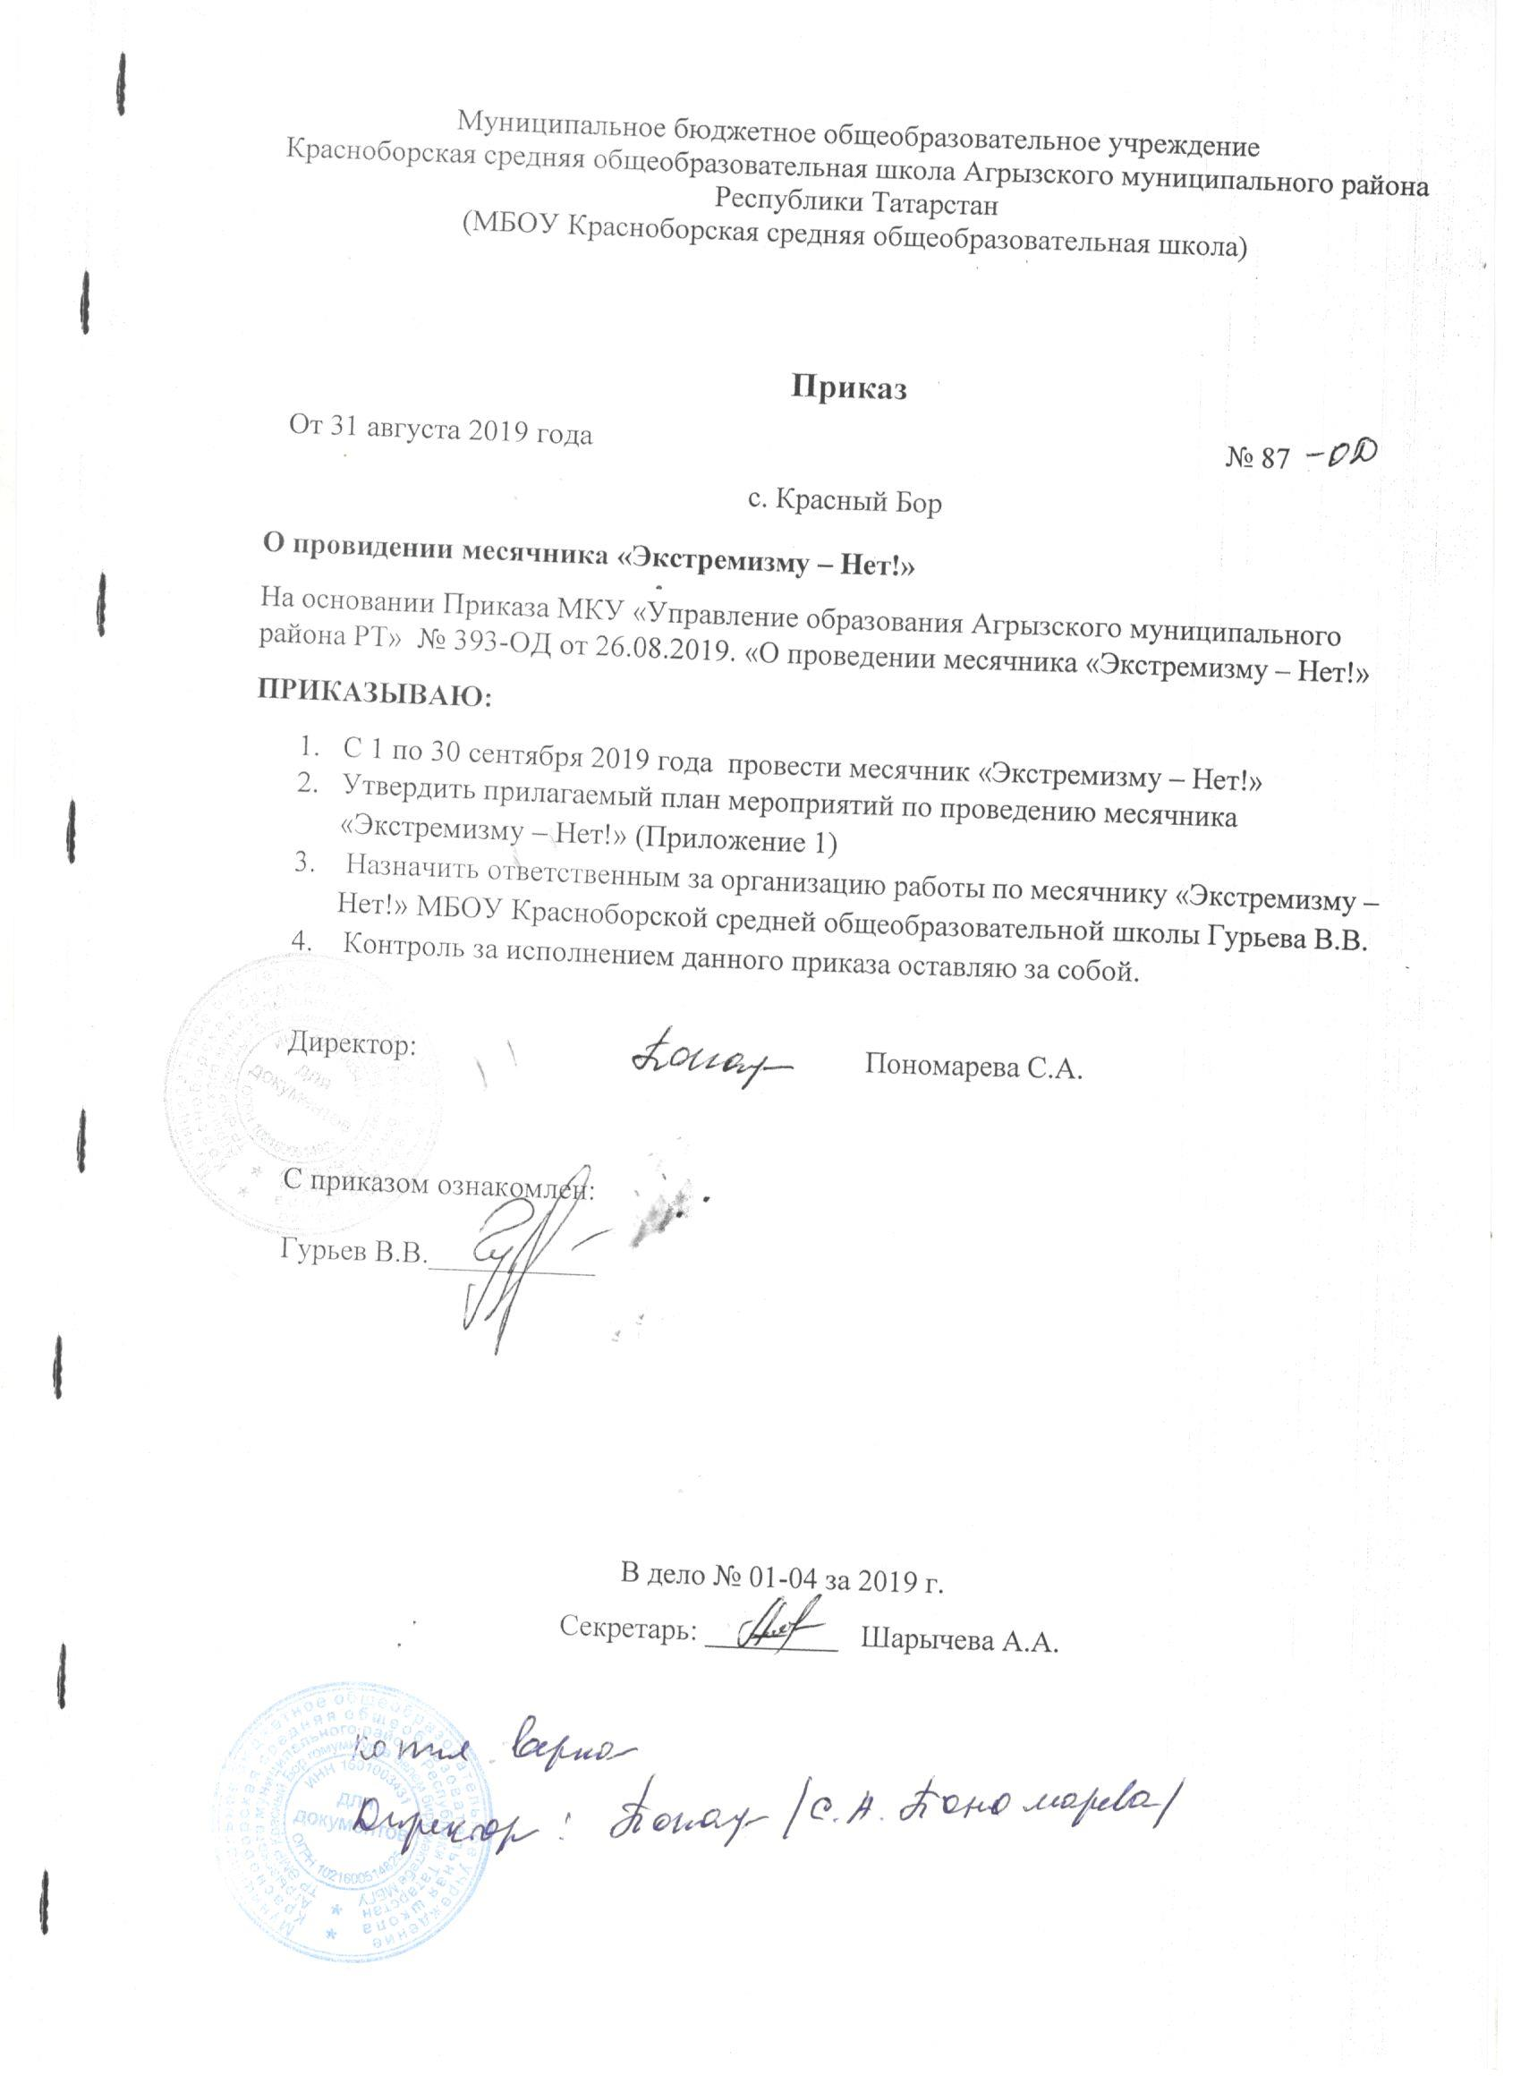

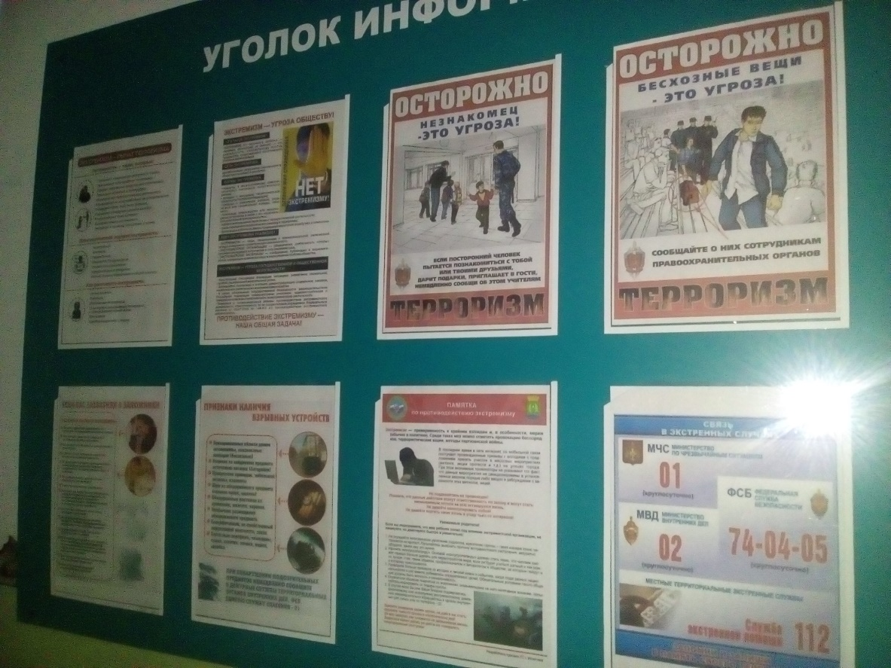
Стенд

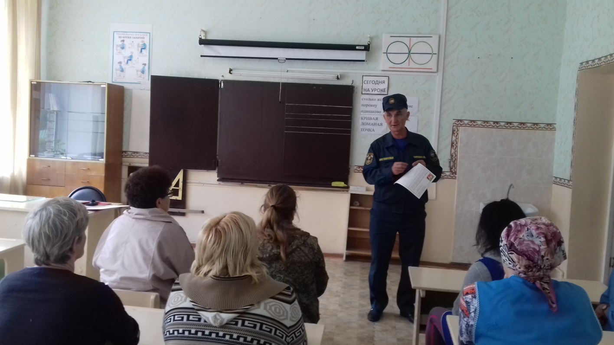

Беседы с сотрудниками
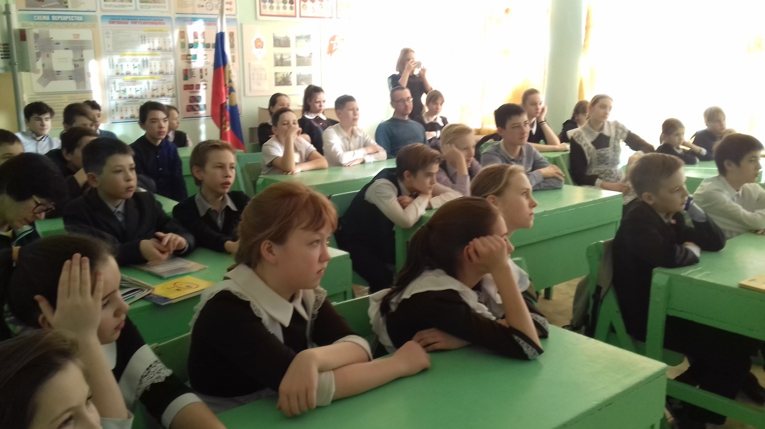

Классные часы

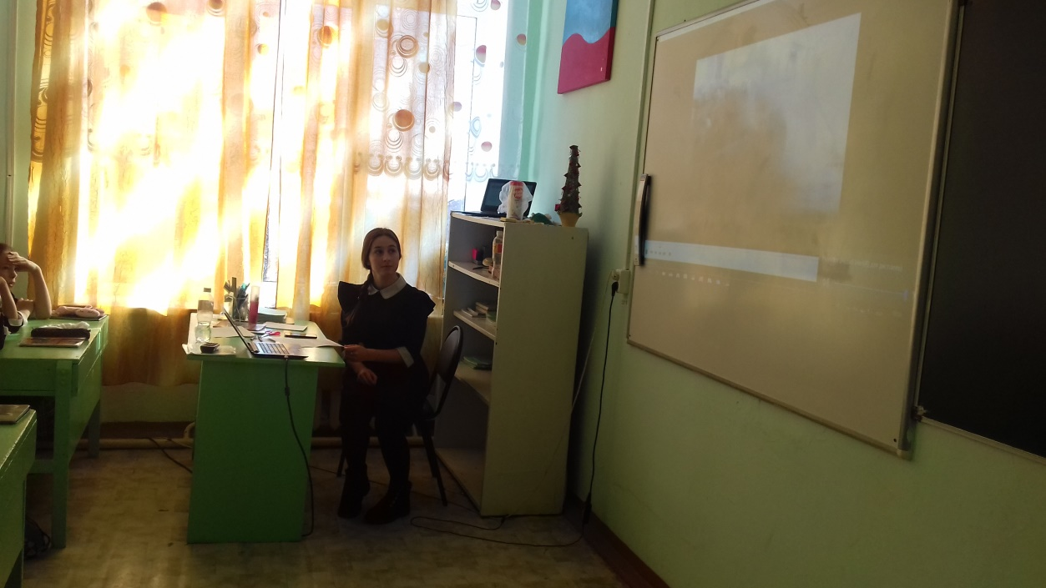

Просмотр фильма

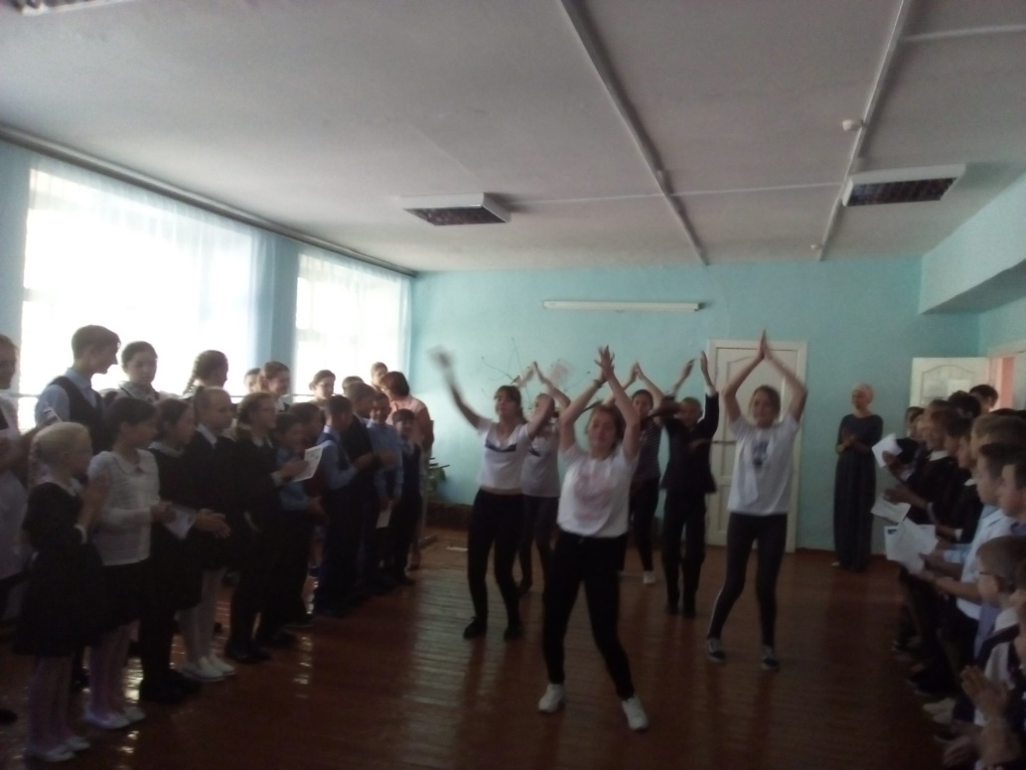

Флэшмоб

